OSS配置文档

注册阿里云账号
https://www.aliyun.com/
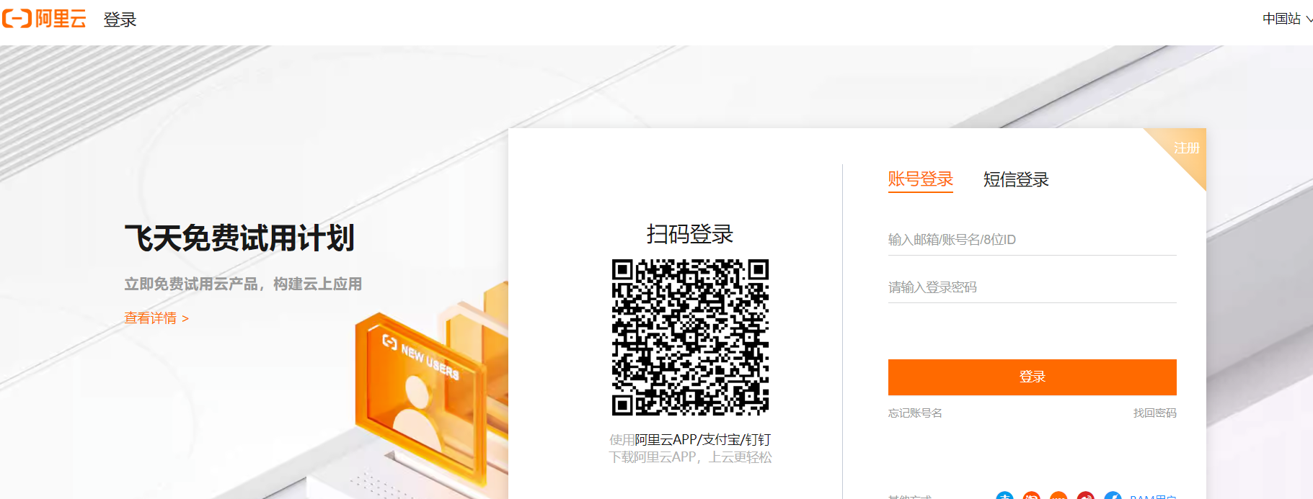
注册成功登录阿里云。

配置bucket
进入控制台：
搜索OSS
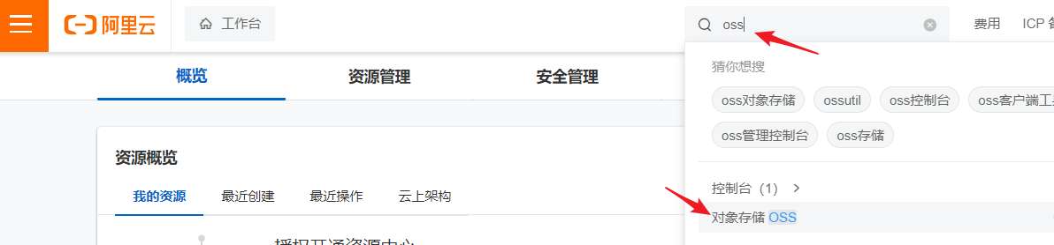
点击上图中控制台“对象存储OSS”，立即创建Bucket:
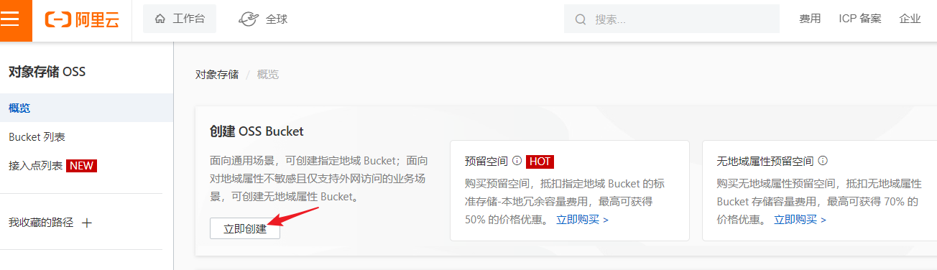
点击“立即创建”，填写bucket的信息，如下图：
注意：Bucket名称不能重复，除了Bucket外其它项目按下图填写
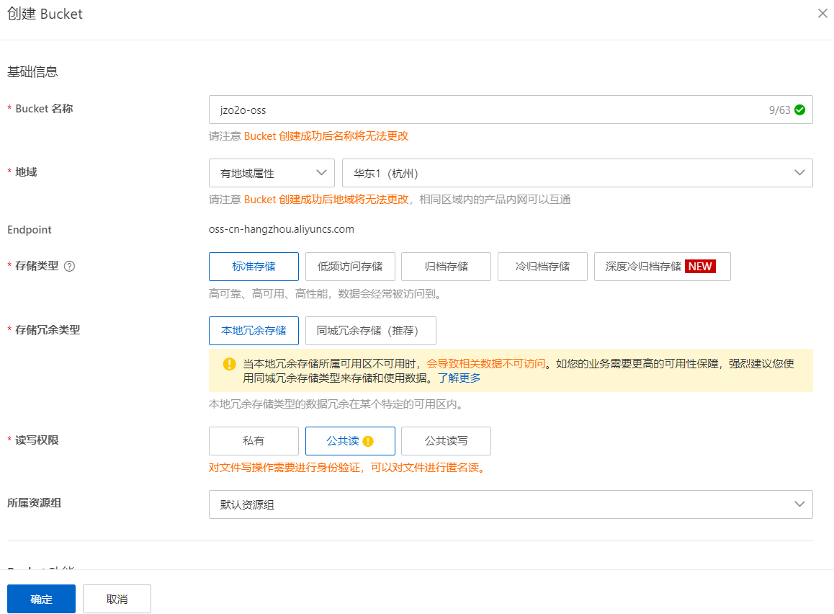
点击“确定”:
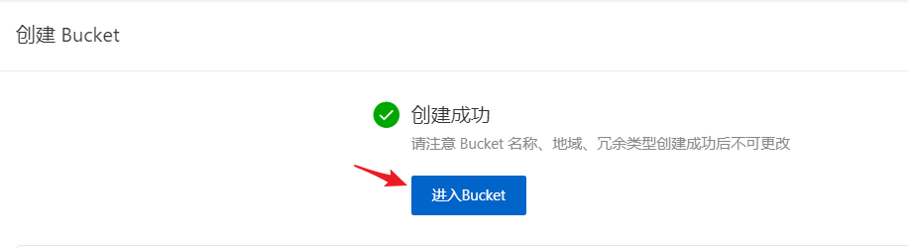
点击“进入Bucket”，到此Bucket创建成功
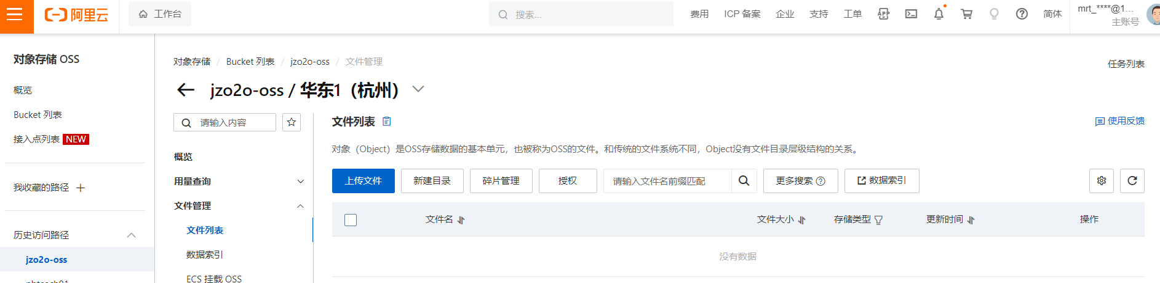

获取访问凭证
鼠标移动到右上角头像处，如下图：
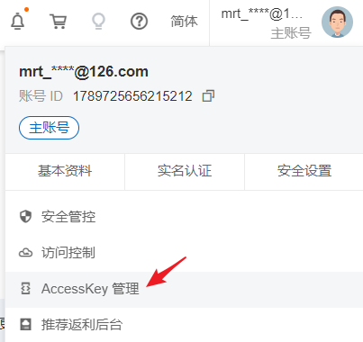
点击“AccessKey管理”，如下图：

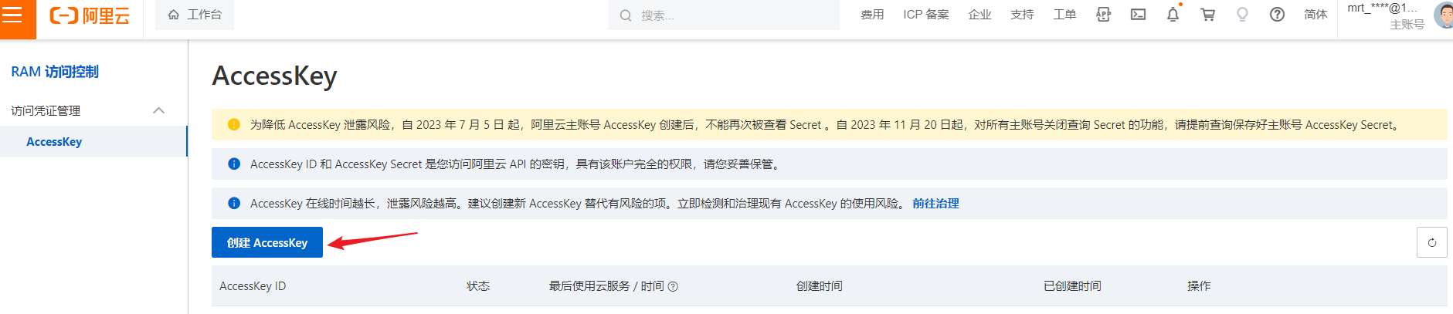
点击“创建AccessKey”,进行安装验证，如下图，选择手机号验证。
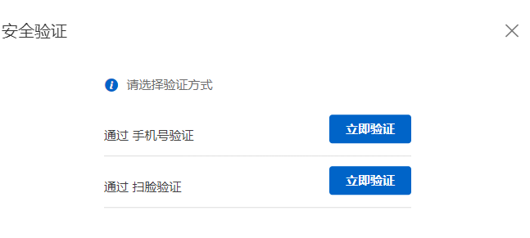
验证成功，创建AccessKey成功，如下图：

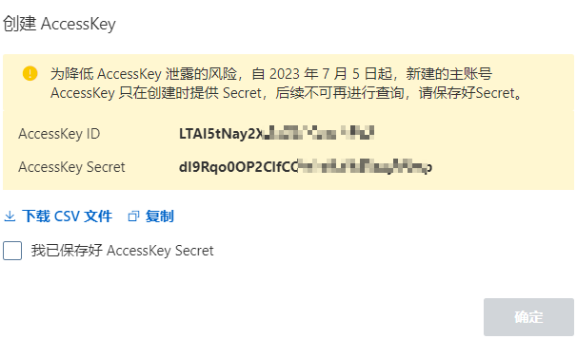
点击“复制”，将AccessKey ID和密钥保存好，稍后使用。
到此拿到了两个参数：accessKeyId和accessKeySecret。

重新进入OSS控制台，进入Bucket列表，如下图：
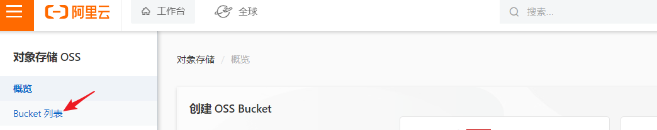

点击创建的Bucket
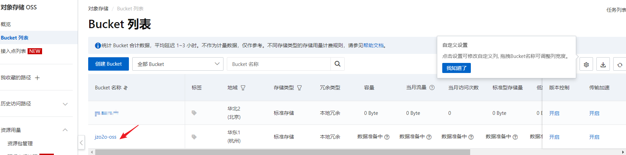
进入概览
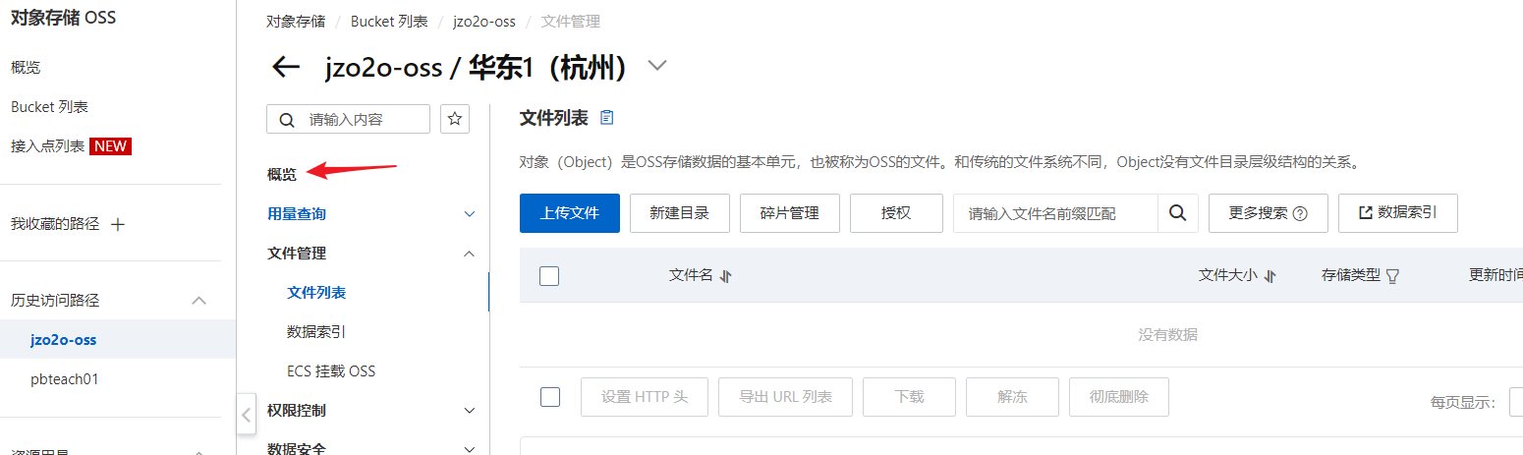
复制Bucket名称此时拿到了bucket参数，如下图：
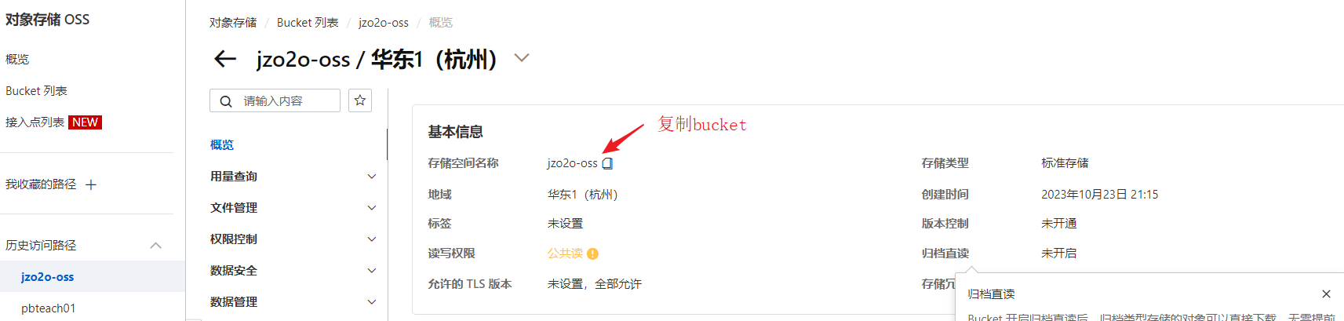

在本页面下方复制外网访问域名，此时拿到了endpoint参数。
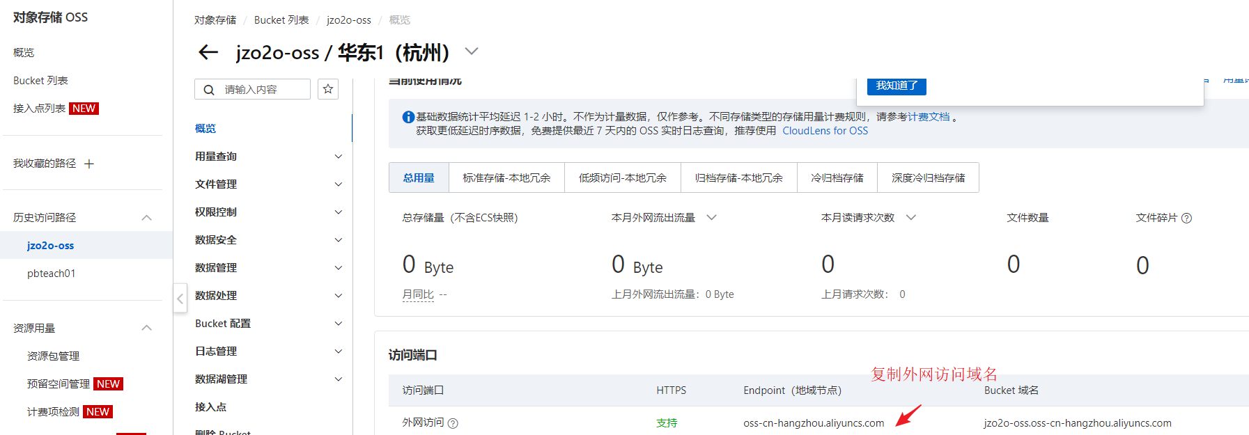
到此我们共拿到了四个参数：
endpoint: 外网访问域名
accessKeyId: 访问key
accessKeySecret: 密钥
bucketName: 桶的名称

在nacos配置
进入nacos在jzo2o-publics.ymal中配置上边拿到四个参数：
